Как я принимала участие в конкурсе «Педагогический дебют».
В этом году я принимала участие в конкурсе профессионального мастерства «Педагогический дебют» на всех трех этапах - районном, городском, всероссийском.
Требования ко всем этапам конкурса были одинаковыми. А именно:
- написание эссе;
- разработка образовательного проекта;
- фильм о профессиональных достижениях;
- проведение открытого урока;
- самопрезентация;
- публичное выступление.
С чего все началось?
Осенью мне предложили участвовать в конкурсе «Педагогический дебют»! И я, не думая, сразу же согласилась, так как мечтала об этом уже давно. Для меня это была хорошая возможность показать и реализовать свои педагогические таланты!
Одним из моих первых шагов для участия в конкурсе стало написание эссе, в котором мне необходимо было раскрыть собственные мысли и чувства. Прежде чем начать, я ознакомилась с сочинениями конкурсантов прошлых лет. Это было очень увлекательное чтение, которое вызвало у меня огромное чувство гордости и восхищения! Гордость за то, что я принадлежу к когорте этих замечательных людей, что я тоже УЧИТЕЛЬ!
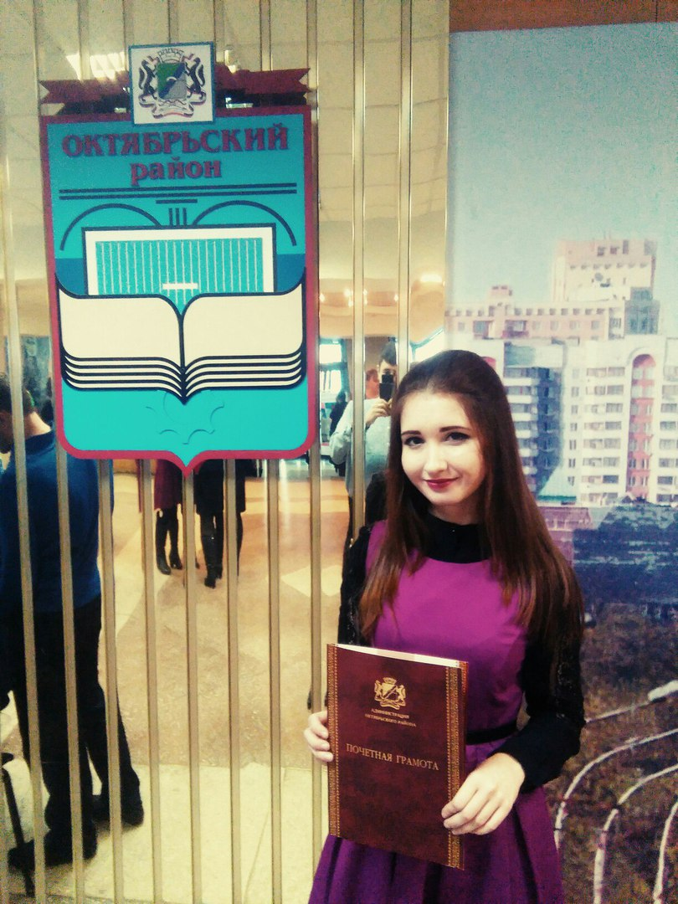После написания эссе я взялась за разработку образовательного проекта. Главное требование к проекту – соответствие его тематики объявленному году экологии. Я выбрала тему «Экология души». Цель данного проекта - формирование высоконравственных, духовных качеств личности учащихся посредством проведения ими научно-исследовательской работы и создания общей электронной книги под названием «Удивительные истории моей семьи». На всех этапах конкурса мой проект получил высокие оценки!
На районном этапе я стала победителем! Наверно, это уже добрая традиция нашей гимназии - становиться победителем на районном этапе «Педагогического дебюта»!
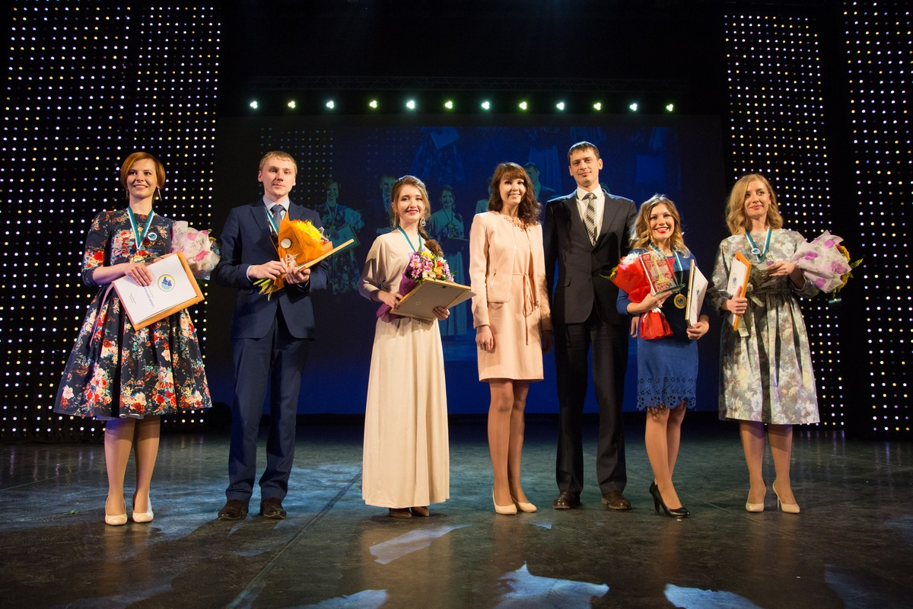На городском этапе я завоевала звание лауреата конкурса. Для меня это стало большим достижением! Ведь стать лучшим среди лучших довольно нелегко. Помимо того, что участие в конкурсе дает тебе возможность обменяться опытом с коллегами, здесь также приобретаешь и много новых друзей. Все участники поддерживали друг друга, радовались успехам каждого. Торжественная церемония закрытия городского этапа очень порадовала всех участников конкурса. К ней мы готовились отдельно. Мне посчастливилось оказаться в вокальном ансамбле молодых учителей. Мы подготовили песню и исполнили ее на церемонии закрытия.
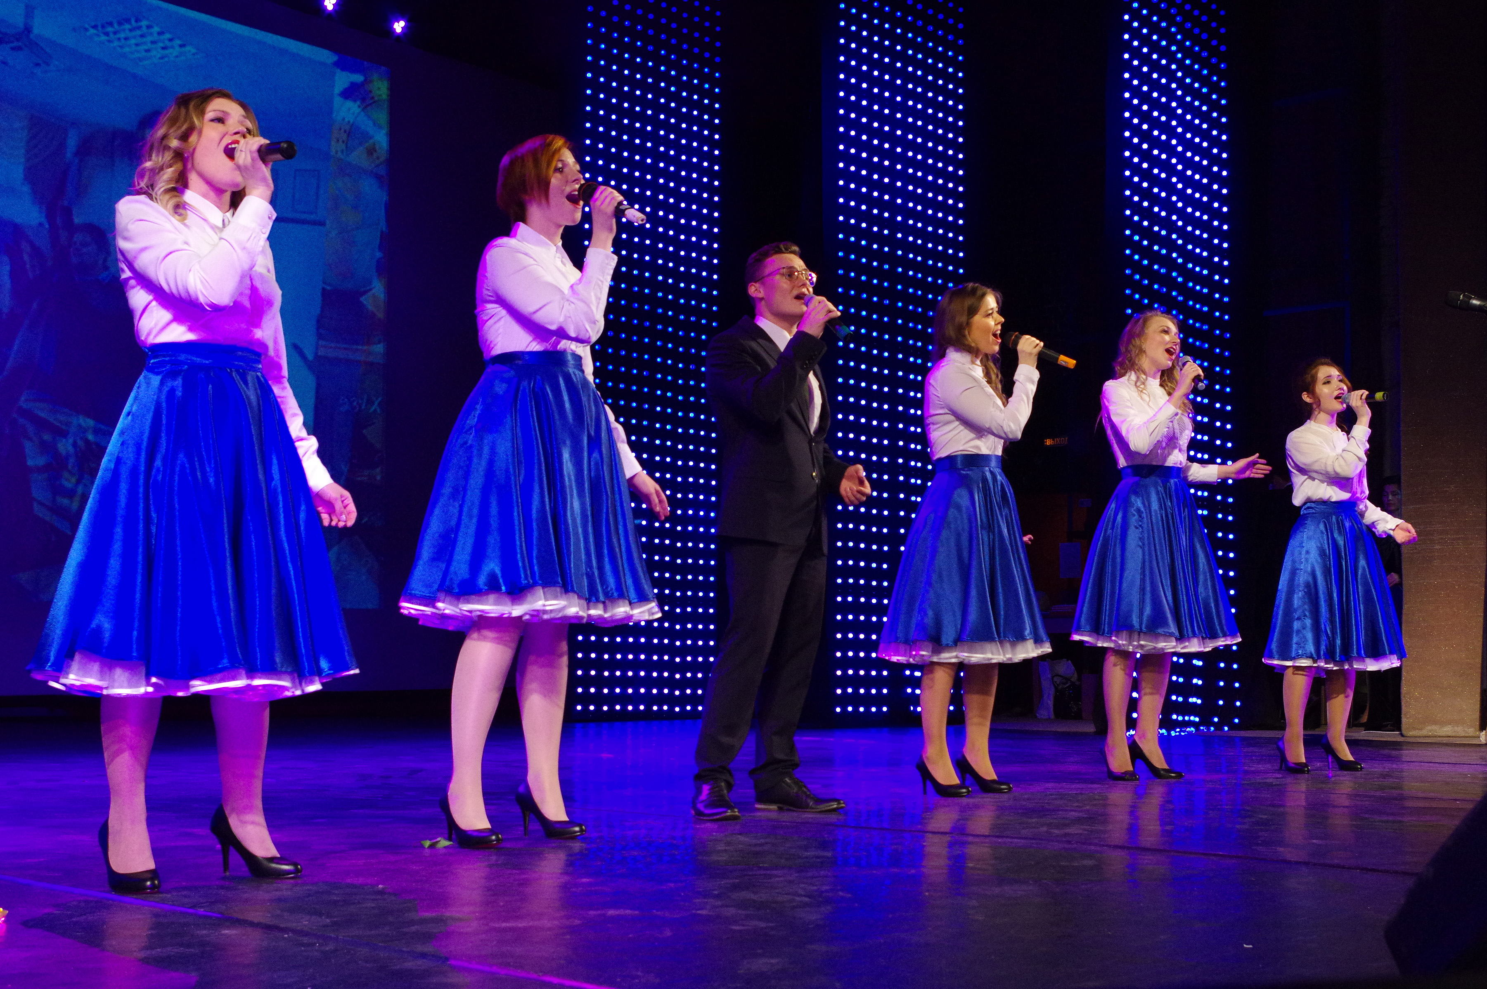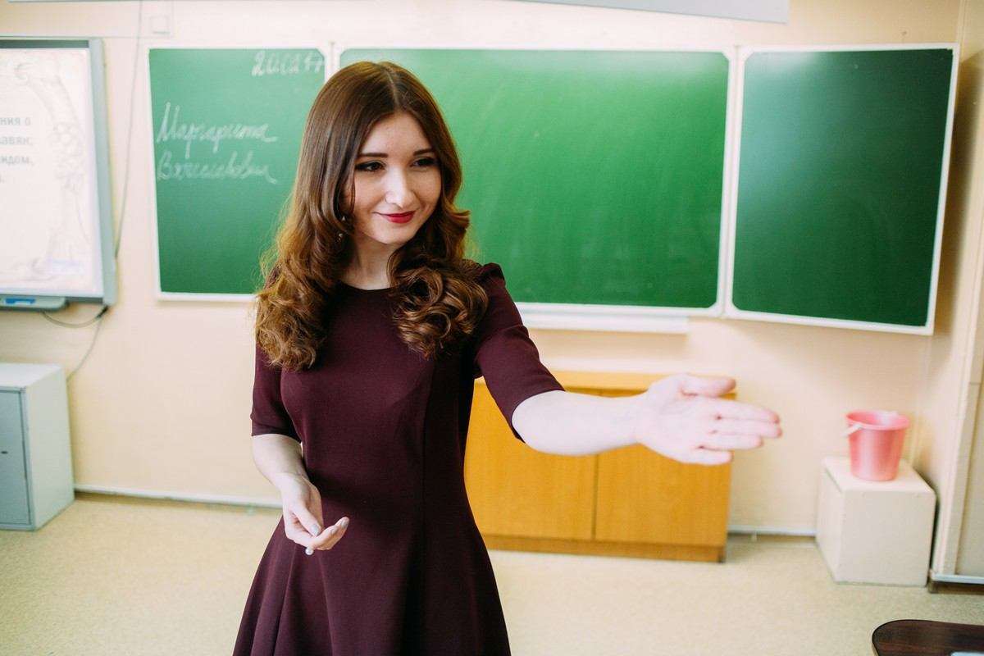За городским этапом пришла пора всероссийского! 2 апреля 2017 года мы вылетели в Москву своей дружной новосибирской делегацией. Мне было интересно оказаться среди остальных участников конкурса, прибывших с разных концов всей России. Многие из нас сдружились, поддерживали друг друга, посещали открытые уроки. Помимо конкурсных испытаний для нас была предусмотрена также культурная программа. Так, например, мы ходили в Кремлевский дворец на балет «Спящая красавица», а потом в последний день нам устроили автобусную экскурсию по центру Москвы! Конечно, было нелегко. С каждым годом растет число участников. В этом году их было уже в 2 раза больше, чем в прошлом. А количество победителей ограничено. Но наша новосибирская делегация запомнилась всем. Приятно было услышать, когда нам сказали: «Вот они, знаменитые сибиряки!» Мы оказались в числе лучших, я получила звание лауреата конкурса. Все возвращались домой с чувством победителей, ведь среди нас не было проигравших!
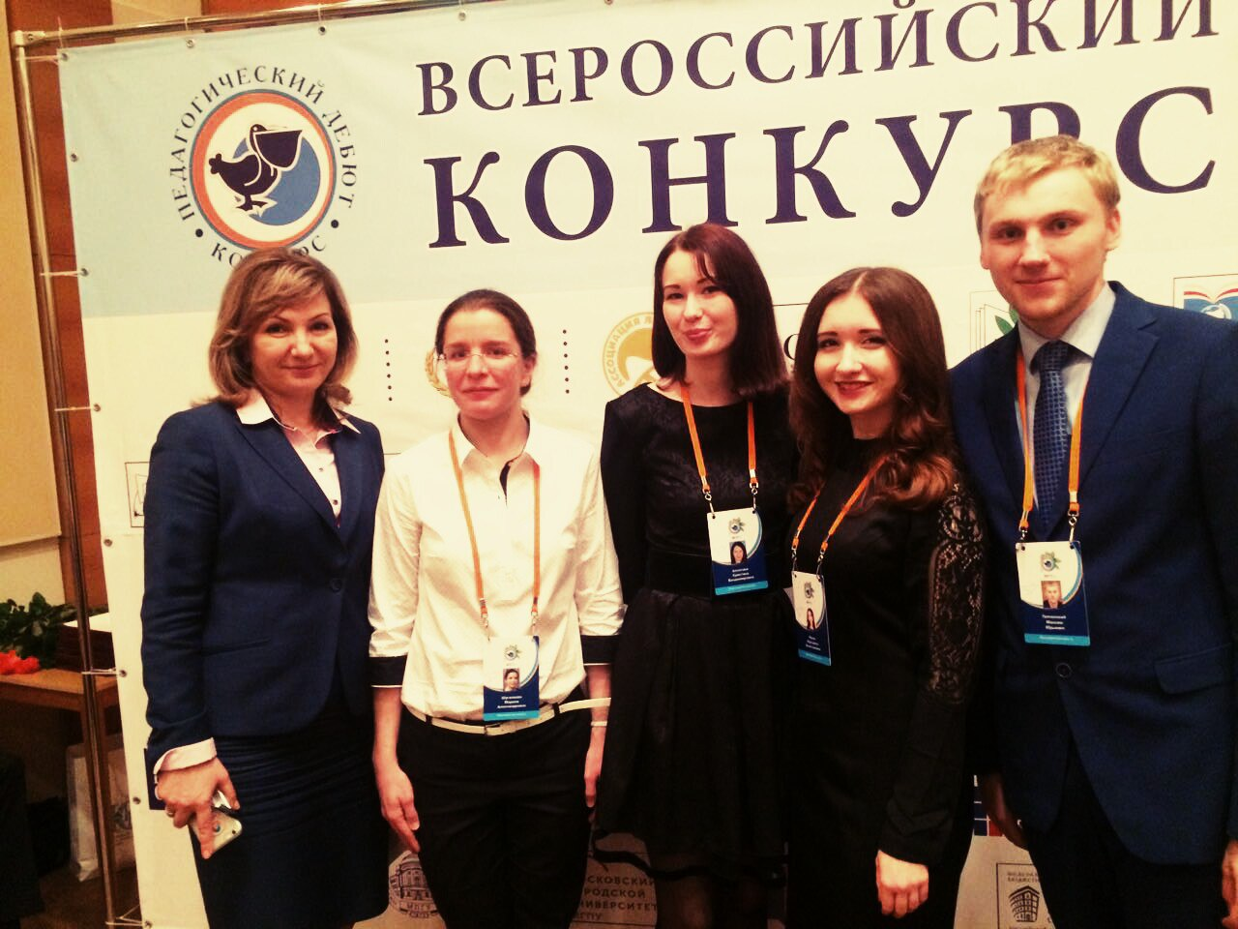Благодаря конкурсу «Педагогический дебют» я получила колоссальный опыт! Я чувствую, что заметно выросла в профессиональном плане. Конечно, в этом не только моя заслуга, но и всей нашей команды – прежде всего, моего наставника О.Г. Косиненко, которая помогала и поддерживала меня на протяжении всего года, директора нашей гимназии С.И. Бегунова – он поверил в меня, принял на работу в гимназию, одобрил мое участие в конкурсе и всегда поддерживал. Также я благодарна всем коллегам за их искреннюю поддержку и «доброе слово». Конкурс «Педагогический дебют» дал хороший старт моему профессиональному росту, и надеюсь, что впереди меня ждет еще много педагогических свершений!

